Каратузский сельсовет
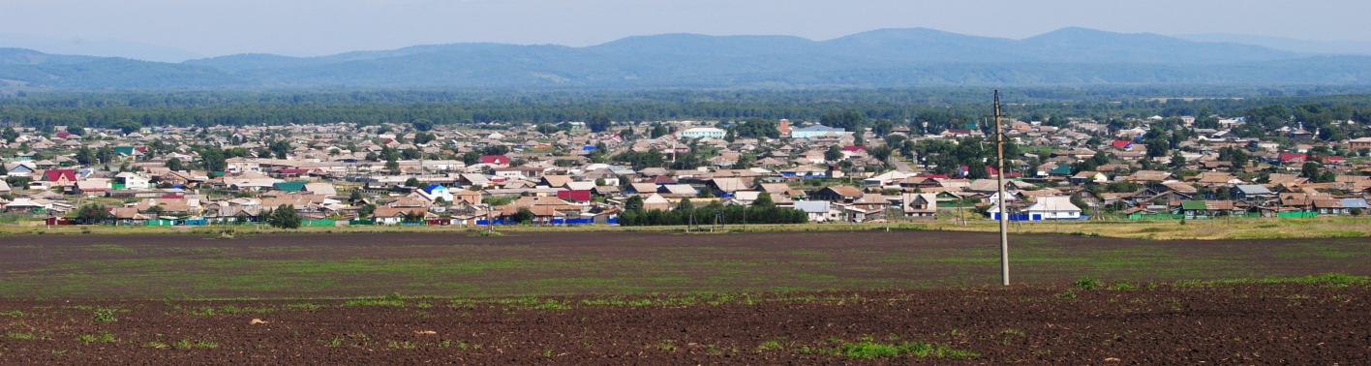

№ 13 (415) от 14 декабря 2023 г.

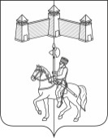
АДМИНИСТРАЦИЯ КАРАТУЗСКОГО СЕЛЬСОВЕТА
КАРАТУЗСКОГО РАЙОНА КРАСНОЯРСКОГО КРАЯ

ПОСТАНОВЛЕНИЕ

13.12.2023г. с. Каратузское №182-П

О внесении изменений в постановление от 20.11.2023г. №155-П «О проведении Конкурса на лучшее праздничное оформление «Новогоднее настроение» в 2023 году»

Руководствуясь Уставом Каратузского сельсовета Каратузского района Красноярского края,
ПОСТАНОВЛЯЮ:
1. Внести в постановление от 20.11.2023г. №155-П «О проведении Конкурса на лучшее праздничное оформление «Новогоднее настроение» в 2023 году» следующие изменения:
1.1. В пункте 5.4 раздела 5 приложения №1 к постановлению слова ценными подарками» заменить словами «подарочными наборами».
1.2. В пункте 5.5. раздела 5 приложения №1 к постановлению слова «подарками и» исключить.
2. Контроль за исполнением настоящего постановления оставляю за собой.
3. Постановление вступает в силу в день, следующий за днем его официального опубликования в печатном издании «Каратузский вестник».

И.о.главы администрации
Каратузского сельсовета А.М.Болмутенко

Выпуск номера подготовила администрация Каратузского сельсовета.
Тираж: 5 экземпляров.
Адрес: село Каратузское улица Ленина 30

